# Beschreibung

Die Szenen spielen in der Welt von „Doctor Who?“.

## 1. Szene

Die Tardis drehend fliegt durchs All auf einen mini Planeten zu. Die Sonne und der Mond kreisen in einer Umlaufbahn um den Planeten. Die Tardis landet auf der dem Mond zugewandten Seite des Planeten. Bei der Annäherung an den Planeten wird das Haus immer besser erkennbar. (Level of detail) ca. 14 sec

## 2. Szene

Haus steht an der Straße. Laternen beleuchten die Straße (Spotlights). Die Tardis landet vor dem Haus. Blick in das Haus durch die Fenster. Im Haus brennt eine schwingende Lampe. Daleks patroullieren auf der Straße rundum den Planeten. ca. 7 sec

## 3. Szene

Die Kamera bewegt sich durch die offene Tür in das Haus. Im Haus ist eine Gruppe Daleks. Die Daleks bewegen ihre Köpfe. Einer der Daleks raucht. (Partikel Effekt) ca. 9 sec

## Basiseffekte

Die Tardis wird mit einer eigenen Textur auf der Vorderseite und einer weiteren auf den Seitenteilen dargestellt.

Ein Dalek wird als komplexer SceneGraph Node, der sich bewegen kann dargestellt. Der Dalek ist aus Metall.

Die Straßenlaternen leuchten als Spotlight, die Sonne und die schwingende Lampe als Pointlight.

Das Stoppschild wird als eigenes Objekt mit mehr als 5 Vertices erstellt.

Alle Objekte werden Phong-geshaded, bis auf die Partikel, die Lichtquellen und die Cubemap.

Die schwingende Lampe besitzt eine Textur mit Transparenz, die Fensterscheiben werden ohne Textur nur mit einem transparenten Material dargestellt.

## Spezialeffekte

Partikel Effekt Rauch

Level of Detail beim Haus

# User manual

## Camera controls

After the automated camera flight (or in between) the camera can be moved manually by clicking the left mouse button to control the direction and pressing ‚W‘ or the up-arrow to move forwards or ‚S‘ or the down-arrow to move backwards.

By pressing ‚R‘ the camera gets resetted to the starting position of the automated camera flight.

## Animations

### Patrouling daleks

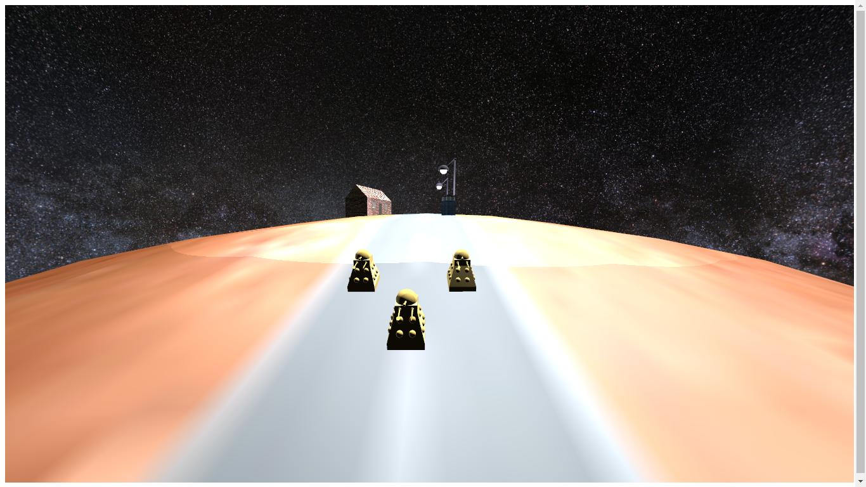

The patrouling daleks are always moving around the planet, regardless of the camera position. In addition their head is moving permanently.

### Tardis

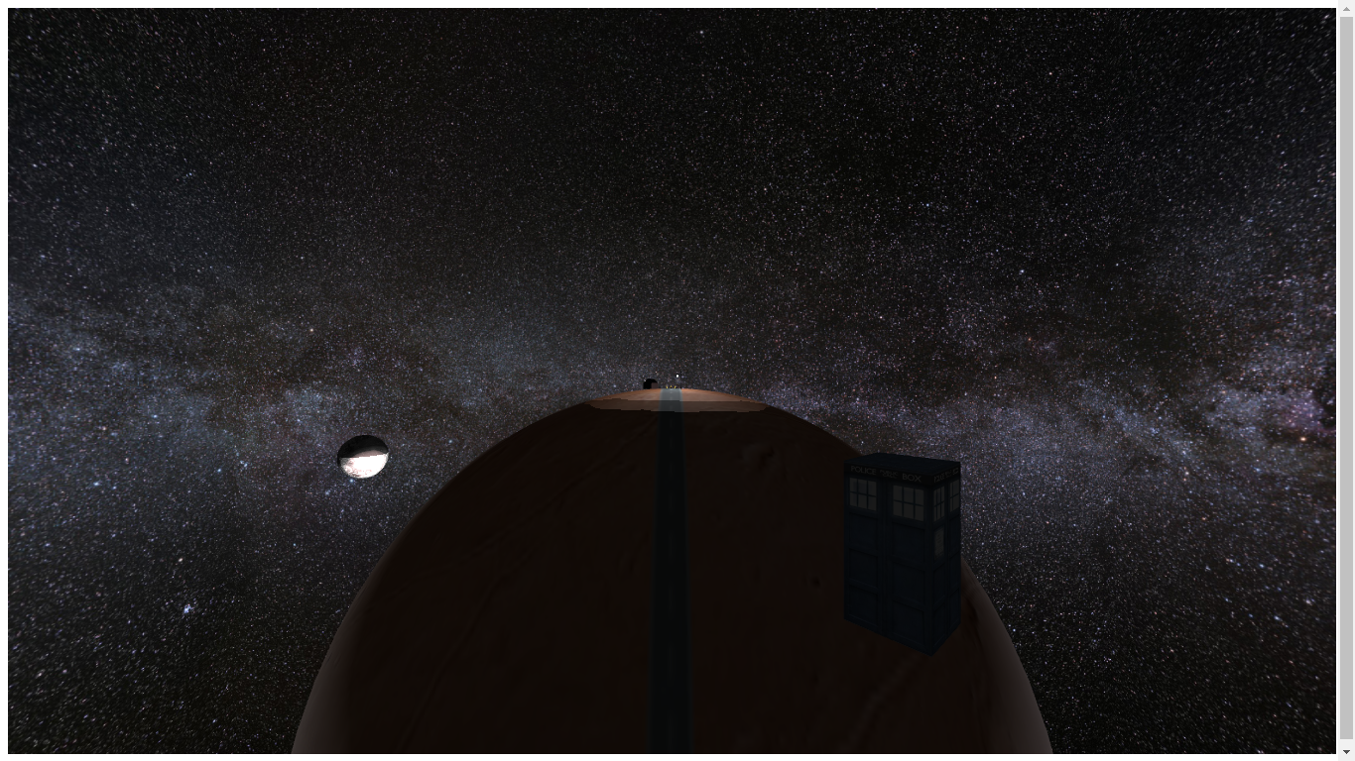

The tardis (blue telephone cell) is moving in a sinus-like curve towards the planet and is landing in front of the stop sign.

Its animation can be triggered again by moving towards it with the camera. It is flying back to space when it gets triggered on the planet and it is landing on the planet again when it is triggered in space. (Hint: Press the ‚R‘-key to get to the tardis in space quickly)

### Swinging lamp

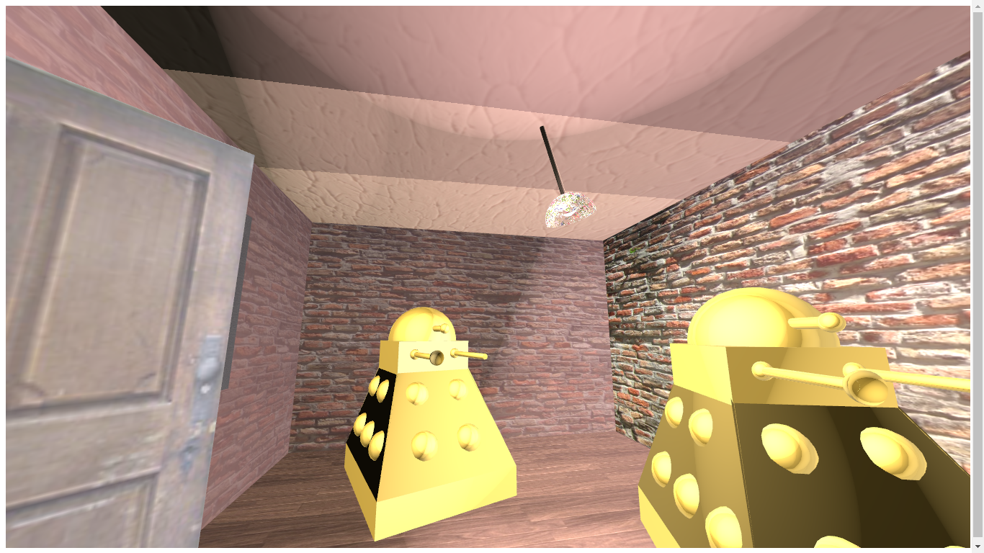

Inside the house there is a swinging lamp, it is also swinging permanently, regardless of the camera position.

### Door

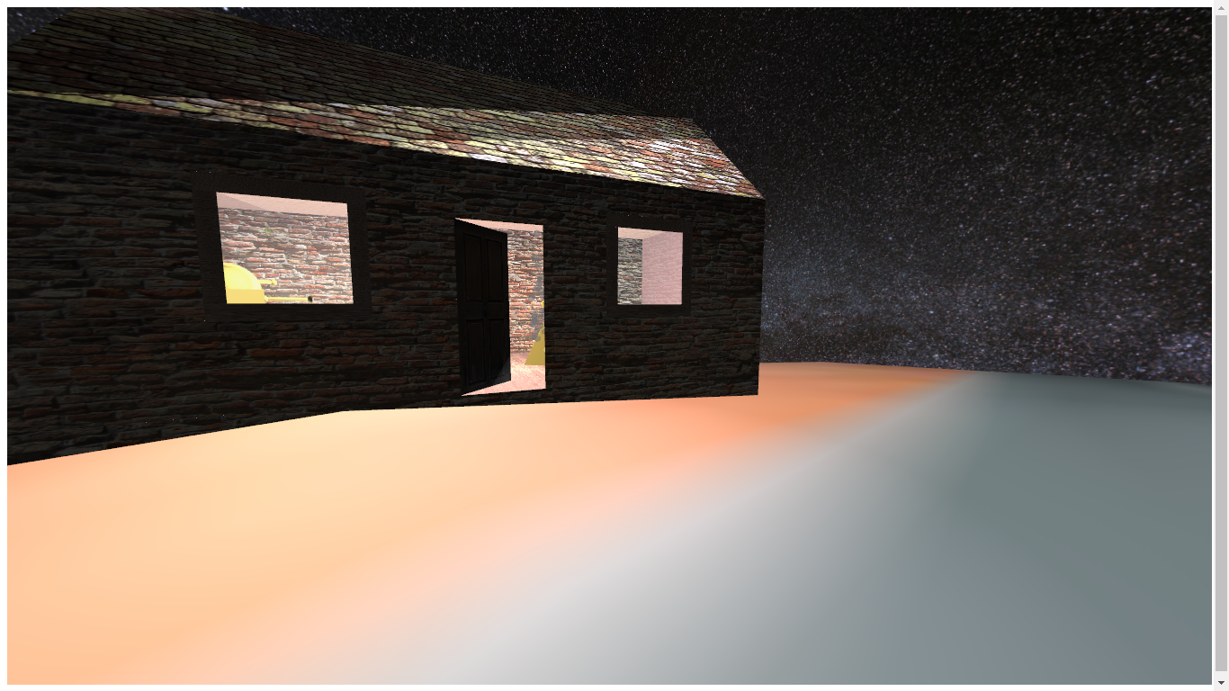

The door is opening automatically when moving with the camera towards it and it is closing when moving the camera away.

Additionally the door can be opened anywhere by pressing the ‚O‘-key and closed by pressing the ‚C‘-key.

### Sun and moon

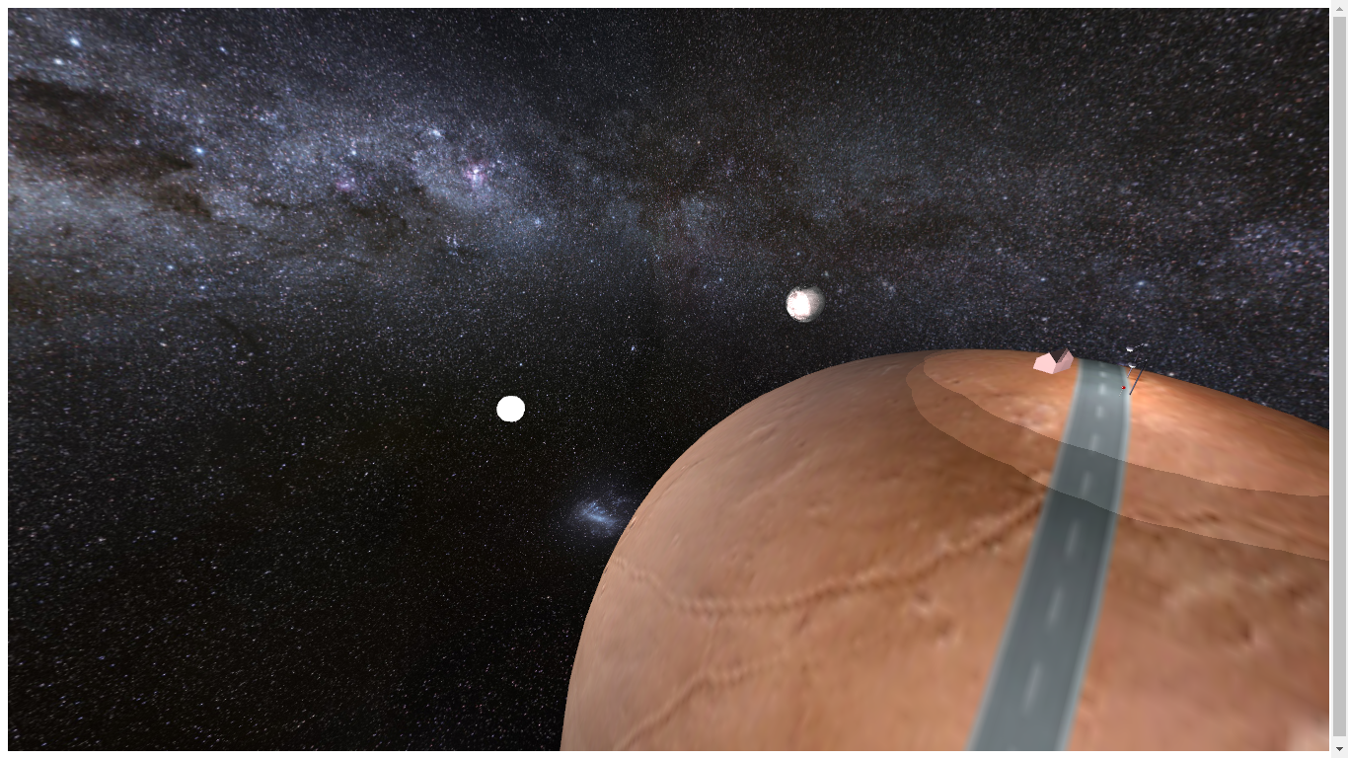

The sun and the moon are always moving in an orbit around the planet (yes, it is a very small sun).